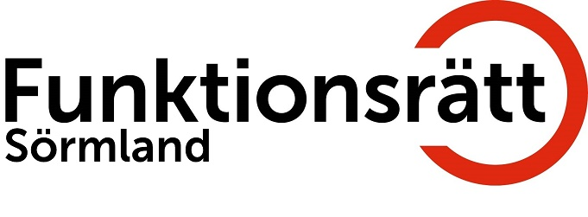
Eskilstuna 2024-09-25

VÄLKOMMEN

till RRFF (Regionens Råd För Funktionsrättsfrågor)

Eget beredningsmöte torsdagen den
10 oktober 2024, klockan 10.00

Mötet sker digitalt via zoom

Anmäl dig på Funktionsrätt Sörmlands hemsida och om du kommer närvara eller inte.

Länk för anslutning kommer att skickas ut, uppge din
e-postadress.
Anslutning från kl 09.45
Vid problem kontakta: Gunilla Backlund 070-517 85 99

Vi hälsar ledamöterna i rådet, hjärtligt välkomna.

Mötet innehåller:
Föreningarnas frågor som vi ska ta upp i rådet i Region Sörmland.
Genomgång av RRFF-mötet

Varmt välkommen.
Funktionsrätt Sörmland
Sven-Erik Fritz

FRS, RRFF, förmöte 241010, 240925,gb

